« فرم معرفی کتاب »

عنوان: برکه‌ی خوشبختی نویسنده/ مترجم: حسن تاجری

ناشر: انتشارات آفاق محل انتشار: تهران سال نشر: 1382

ویرایش: صفحات:40

سطح: ابتدایی راهنمایی دبیرستان دانشگاه عموم

مناسب: مسابقه فروشگاه کتاب جایزه

اقدامات انجام شده: طرح سوال طرح جدول شناسه‌ی اسکن شده 

موضوعات فرعی:
علت نامگذاری یثرب به مدینه
بیان حدیث ثقلین

گزیده‌ای از کتاب:
غدیر فقط آب گیر زلال باران‌های بهاری صحرای جحفه نیست، غدیر تنها یادآور سه شبانه روز ماندن پیامبر و یکصد و بیست هزار حاجی مسلمان نیست... غدیر آخرین منزلگاه اکمال دین و اتمام نعمت خداست. غدیر شاهرگ حیات معنوی انسان است...
صفحه 34
خلاصه کتاب:
داستانی کوتاه و با زبان ساده از حرکت پیامبر برای آخرین حج خویش است و بیانی از غدیر و معرفی امیرالمؤمنین به جانشینی خویش. طی داستان به علل نگرانی پیامبر از بیان این اعلان همگانی، گوشه هایی از خطبه غدیر، تعداد حاضران در غدیر و نیز عکس العمل منافقین در مقابل این اعلان اشاره شده است.

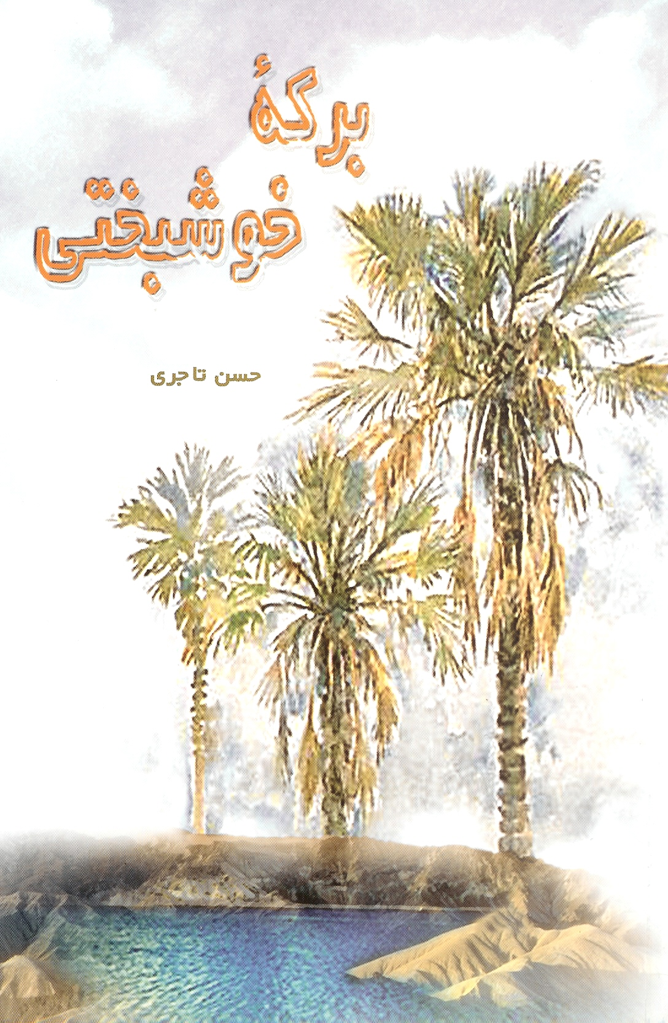
برکه خوشبختی

نویسنده: حسن تاجری
ناشر: انتشارات آفاق
گروه سنی: راهنمایی

در این کتاب می‌خوانیم:
داستانی کوتاه و با زبانی ساده از حرکت پیامبر برای آخرین حج خویش تا غدیر و معرفی امیرالمؤمنین به جانشینی پیامبر است. در طی داستان به دلایل نگرانی پیامبر از اعلان همگانی ولایت حضرت امیر(ع)، گوشه‌هایی از خطبه غدیر، تعداد حاضران در غدیر و نیز عکس العمل منافقان در مقابل این اعلان اشاره شده است.

گزیده‌ای از کتاب:
سخنان پیامبر مهربان اسلام ـ که جز از وحی خدایی سخن نمی‌گفت ـ راهنمای همه‌ی مردم به سوی خوشبختی شد. او آنان را به اطاعت از علی فراخواند و به دوری از مخالفت با او فرمان داد و بزرگی و سروری آنان را در گرو پیروی از علی دانست. امامت و سرپرستی امیر مؤمنان، دین حق را کامل کرد و نعمت الاهی را تمام داشت و سبب رضایت پروردگار عالم گردید. پس از پایان سخنان پیامبر اکرم ـ صلی الله علیه و آله ـ آن حضرت به مردم حاضر، که شاید بیش از یک صد هزار نفر بودند، فرمان داد تا به حضورش رسند و پس از بیعت با او، به سراپرده‌ی علی بروند و دست علی را به عنوان سرپرست و پیشوای خویش پس از پیامبر بفشارند و با او پیمان بندند و این مقام الاهی را به او شادباش گویند. در حضور پیامبر اکرم ـ صلی الله علیه و آله ـ، همه از مرد و زن با آن پیشوای خوبان بیعت کردند و جانشینی و سرپرستی‌اش را بعد از رسول اکرم تهنیت گفتند. آن روز، روز سرنوشت امت اسلام و جدایی کامل حق از باطل بود و حقیقت به روشنی آشکار گشت.
از ص30 الی 33

